**江苏省仪征中学2021-2022学年度第二学期高一历史导学案**

1. **资本主义国家的新变化**

研制人：刘明森 审核人：张志强

班级：____________姓名：____________学号：__________授课日期：__________

**【课程标准】**

通过了解第二次世界大战后资本主义，认识其发展中的成就与问题。

**【课前自主学习】**

1.战后资本主义国家加强对经济的宏观调控的背景是什么？有何特点？主要措施有哪些？进入20世纪70年代经济出现何种现象？各国是怎样调整的？

2.战后资本主义国家是怎样建立国际协调机制促进经济发展的？

3.二战后资本主义世界经济体系的三大支柱是什么？有何意义？

4.科学技术新发展的背景有哪些？主要内容有哪些？产生了什么影响？

5.战后资本主义国家社会结构变化的背景是什么？主要表现有哪些？

6.“福利国家”的含义是什么？实质是什么？有何影响？20世纪七八十年代以来，福利国家政策有何发展?

7.战后资本主义国家社会运动兴起的原因是什么？主要表现有哪些？

8.战后资本主义国家的新变化有哪些？变化的实质是什么？如何认识战后资本主义国家的新变化？

**【课中目标预设】**通过了解第二次世界大战后资本主义的变化，认识其发展中的成就与问题。

**【重难点化解】**

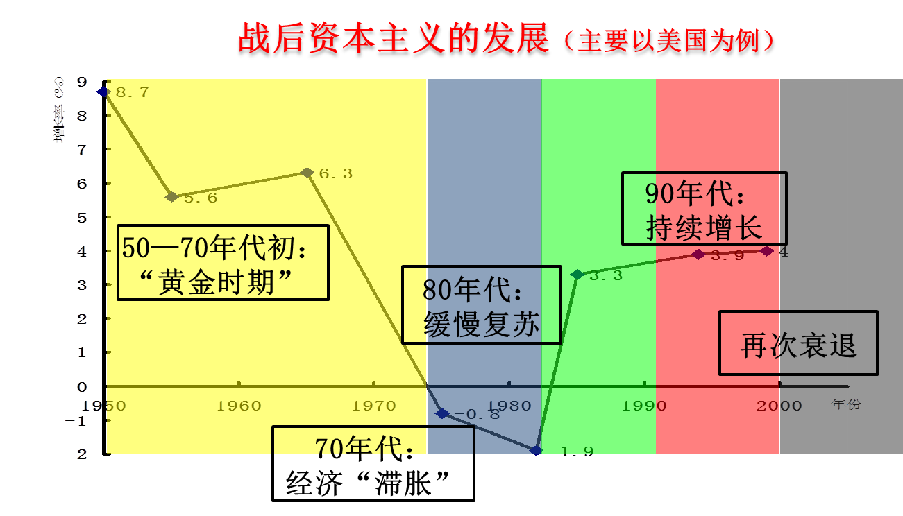**1. 国家宏观调控**

**请回答：**

**（1）从二战结束到20世纪70年代初，资本主义国家为什么会出现经济发展的“黄金时期”?**

**（2）此图表说明70年代的美国出现了何种经济现象？为此美国等政府采取了何种措施？产生了何种结果？**

**2.福利国家政策**

材料一　福利国家制度有效地降低了社会不平等程度，减少了贫困人口的数量，缓和了阶级矛盾，社会政策还通过再分配政策和社会保护制度引导了消费，提供了高技能、身心健康的人力资源，为经济社会的平衡发展提供了物质基础、人才支持和制度保障。

——《福利国家：欧洲再现代化的经验与经历》

材料二

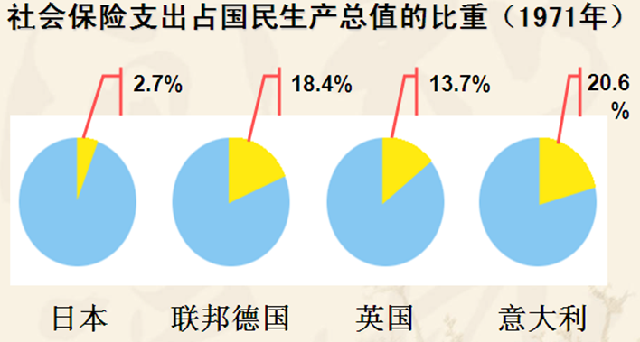

**请回答：根据材料一、二，谈谈你对福利国家政策的认识。**

**【拓展提升】第二次世界大战后发达资本主义国家经济政策的调整**

**1.第一次经济政策调整——二战后：**发达的资本主义国家纷纷效仿罗斯福新政实施国家对经济的全面干预。在这次经济政策调整中，各国政府职能得到扩张，对经济生活干预的范围较广、力度较大。主要措施有：加大国有化程度；扩大就业；普遍建立福利制度；政府直接参与并主导国民收入再分配等。

**2.第二次经济政策调整——20世纪70年代：**西方主要资本主义国家出现经济“滞胀”，减少国家对经济的干预。主要措施有：紧缩货币，削减国家的直接社会福利支出，推行社会福利计划多元化、私人化和市场化；实行国有企业私有化，推行以股权分散化为特征的“人民资本主义”；实行有利于富人和企业的税制改革，刺激投资等。

**3.第三次经济政策调整：**2008年美国爆发的次贷危机通过信贷市场与资本市场向全球传导，最终演化为对国际金融稳定、世界经济增长造成极大冲击的全球性金融危机。主要措施有：高频率大幅度降低利率，直接向金融机构注资，给商业银行提供担保，帮助中小企业融资，刺激信贷消费，加强国际金融合作；加大政府投资支出，大规模减免税费，实施积极的就业促进政策，进行消费补助，加强资金使用监管；救助传统制造业，培育清洁能源等新兴产业，千方百计保护国内市场。

**【反思感悟】**

**江苏省仪征中学2020-2021学年度第一学期高一历史学科作业**

**第19课 资本主义国家的新变化**

研制人：杨轻抒 审核人：张志强

班级：________姓名：________学号：________时间：________作业时长：15分钟

**一、选择题**

(　 　)1．“美国国营铁路公司、法国国营铁路公司、日本国营NHK电视台、联邦德国国营铁路”等信息反映了二战后资本主义国家经济发展的新变化。导致这一变化出现的直接背景是

A．西方社会危机十分严重 B．凯恩斯经济理论的盛行

C．社会主义建设成果显著 D．科学技术的新发展

(　 　)2．20世纪50年代中期，西欧出现了一次市场革新，人民不仅开始大量花费他们的工资，还开始用信用卡购物，花他们还没有挣到的钱。此次革新的出现主要得益于

A．国家干预深入到个人生活 B．美国为西欧提供大量经济援助

C．人们对政治稳定充满信心 D．西欧国家开始走向经济一体化

(　 　)3．1961年肯尼迪就任总统后，推行包括减税、增加失业津贴等一系列社会经济改革方案。结果年收入100万美元的巨富，收入增加134%，年收入4 000美元的工人，收入增加5.6%，通货膨胀和失业率有所下降。这些措施

A．利于缩小社会中的贫富差距 B．突出了国家对经济的干预

C．满足了美国全球争霸的需求 D．旨在应对经济“滞胀”的问题

(　 　)4．二战后，在西方资本主义国家推行的政策中，使穷人受惠、社会稳定，但导致国家财政不堪重负的是

A．国家垄断资本主义 B．市场经济体制

C．社会主义制度 D．社会福利制度

(　 　)5．某西方大国曾采取以下措施处理经济问题：把40%的国有企业出售给私人，削减住房、医疗、失业等各种福利开支，减少税收，提高利率。这是为了

A．促进工业革命后经济的发展 B．克服20世纪30年代的经济危机

C．解决第二次世界大战后初期的经济困难 D．缓解20世纪70年代的经济“滞胀”

(　 　)6．据统计，美国在18世纪的后半期，农业人口占40%以上……到19世纪末，农业人口减到5%左右，工业人口已经超过了农业人口……到20世纪50年代，大概1954年的前后，从事信息行业的人口已经超过了工业人口。这组数据直接说明

A．经济全球化越来越有利于发展中国家的经济发展

B．美国将更多的第一、二产业转移到劳动密集型国家

C．生产力的提高促进了社会经济结构和生活结构的变化

D．科学技术在促进生产力发展方面起着越来越重要的作用

(　 　)7．1930年美国通过《斯穆特—霍利关税法案》大幅度提高进口关税，这一行动引起连锁反应，各国纷纷调高关税，从而引发了一场关税大战。二战结束后，各国为避免出现这一局面而采取的应对措施是

A．建立世界贸易组织 B．签署《关税及贸易总协定》

C．实施马歇尔计划 D．成立世界银行

(　 　)8．国际货币基金组织(IMF)研究中心的调查显示，超过60%的亚洲人和70%的非洲人认为IMF给他们国家经济的发展带来了正面的影响。材料说明IMF

A．有利于国际贸易自由化的实现 B．有利于发展中国家经济的发展

C．为世界货币关系提供了统一的标准 D．利于建立国际政治经济新秩序

(　 　)9．2015年7月31日，在国际奥委会第128次全会上，国际奥委会主席巴赫宣布：中国北京获得2022年第24届冬季奥林匹克运动会举办权。如果北京筹建冬奥会会场需要贷款，可以向下列哪个机构申请

A．国际奥委会 B．世界贸易组织 C．国际货币基金组织 D．世界银行

(　 　)10．二战结束不久，美国即向联合国经济社会理事会提议，建立国际贸易组织。美国此举的直接目的是

A．控制西欧经济 B．消除贸易壁垒 C．垄断世界金融 D．谋求全球霸权

(　 　)★11．近年来，互联网行业的发展轰轰烈烈，有人评论说实际上每个互联网企事业基本都是“互联网＋企业”。例如：淘宝是互联网＋零售；小米是互联网＋制造；QQ是互联网＋通信等。对此理解正确的是

A．互联网已从一定程度上改变了人们的生活方式

B．互联网发展颠覆了传统行业

C．互联网已经部分改变了中国的经济结构和产业结构

D．互联网的迅猛发展给行业都带来了良好的发展机遇

(　 　)★12．下图是美国黑人民权运动领袖马丁·路德·金和美国第一位黑人总统奥巴马。由此我们不能得到的信息是

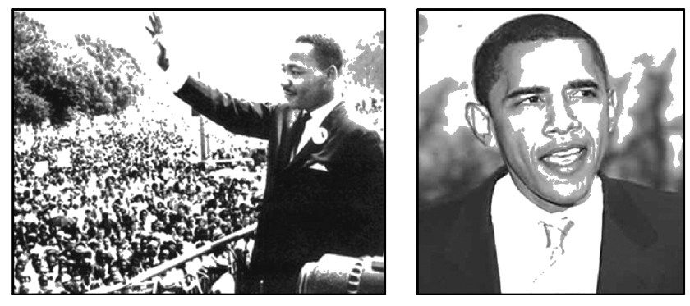

A．黑人在美国的社会地位已经得到根本的改变

B．经过不懈的斗争，美国黑人的境况已有了明显的改善

C．黑人为美国的社会进步作出了巨大贡献

D．美国的民主化程度在不断提高

**二、材料题**

★13．阅读下列材料，回答问题。

材料一　图一 1938～1999年英国政府开支占GDP的百分比变化。

材料二　图二 英国社会保障投入构成百分比。

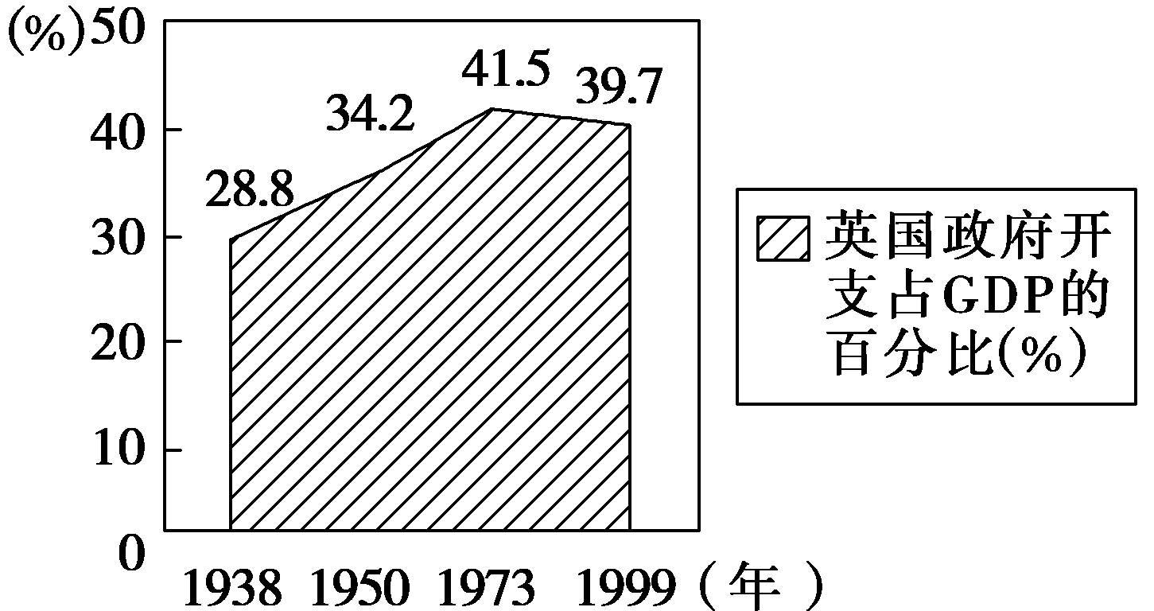

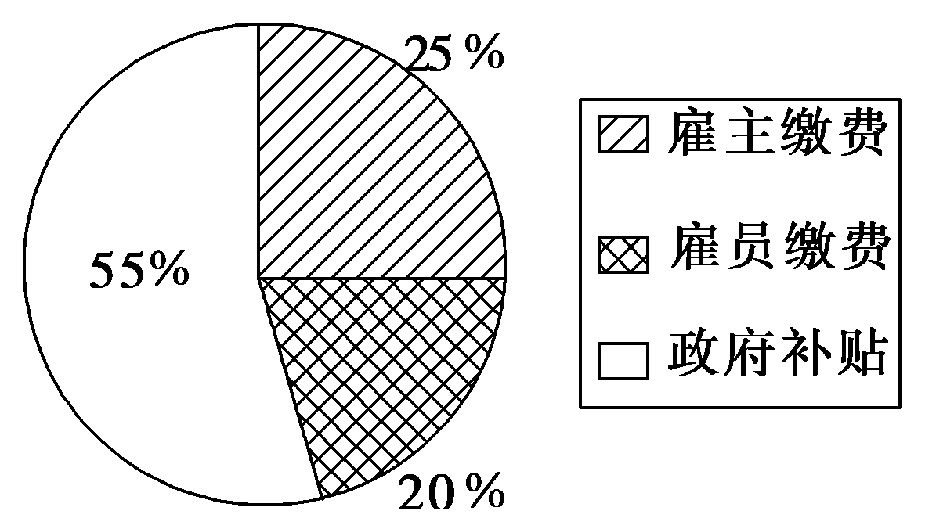图一 图二

(1)1938～1999年英国政府开支占GDP的百分比变化趋势是什么？发生这种变化的原因是什么？

(2)英国社会保障投入构成中最主要的部分是什么？由此可以看出西方福利制度的性质是什么？

(3)战后资本主义经济调整的主要特点是什么？这种调整和改革对战后资本主义经济产生了什么影响？

1. **备刷题**

(　　)1．(2020·海南学业水平测试)20世纪80年代初，法国政府宣布扩大国有化政策，紧接着又颁布了国有化法令，将巴黎—荷兰金融公司、苏伊士金融公司和通用电气公司等五大工业集团收归国有。这反映了

A．自由放任主义 B．国家福利政策 C．第三产业兴起 D．国家宏观调控

(　　)2．(2020·江苏学业水平测试)1947年，由23个国家组建的国际组织制定了一系列多边贸易规则，保证了国际贸易的相对自由、透明及其稳定性，促进了世界贸易的增长和发展。该组织是

A．世界银行 B．国际货币基金组织 C．关贸总协定 D．北美自由贸易区

(　　)3．(2020·四川学业水平测试)2019年11月11日，某电商“双11”开场14秒成交额破10亿元；1分36秒成交额破100亿元。这一现象的出现主要得益于

A．网络技术的发展 B. 量子理论的提出

C．生物技术的突破 D. 航天技术的进步

(　　)4．在人类历史上，曾产生过一系列改变时空的重大发明。在这些发明中，来势最猛、发展速度最快、对人类文明进程改变最大的是

A．火车 B．飞机 C．电话 D．互联网

(　　)5．(2021·江苏学业水平测试)从1965年至1981年，英国用在社会福利方面的政府支出，占全年总支出的比例从16%上升到25%；而在瑞典，该比例从19%上升到33%。这种变化有利于

A．推行自由放任政策 B．促进科技发展 C．减轻国家财政负担 D．缓和社会矛盾

**【反思感悟】**